Школа №1 в новом здании (из истории МБОУ СОШ №1)
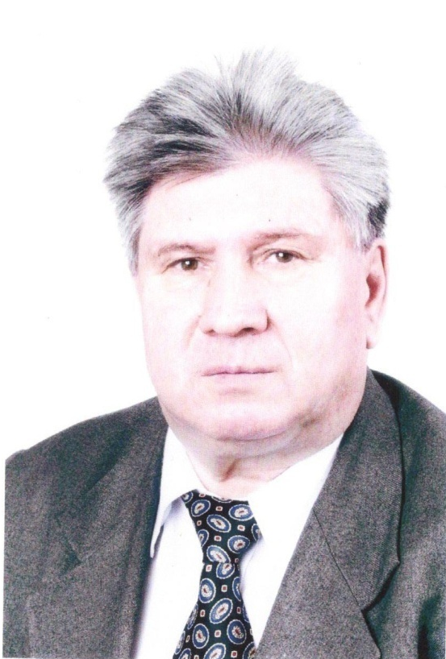Директор средней школы №1 Абдршин М.Ф.
В 1982 году возглавил школу Абдршин Марс Фуатович, отличник народного просвещения, Ветеран труда, Почетный работник общего образования Российской Федерации, директор высшей квалификационной категории. И был он на этом посту включительно по 2009 год. Именно в годы его руководства школа переселяется в новое здание и снова становится средней. Это в 1987 году обучающиеся продолжили обучение в современной школе, где условия для учебы и воспитания стали значительно лучше прежних. В строительстве, оформлении и оснащении учебных кабинетов и всей школы в целом современным оборудованием неоценима заслуга шефов - Татнефтегеофизики.
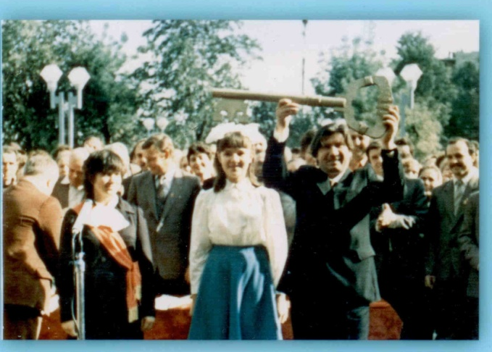
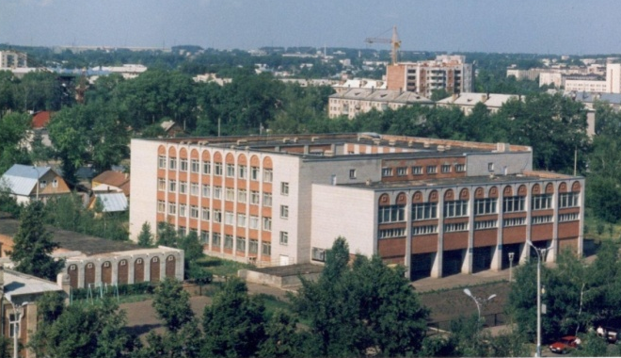

В 1993 году первая школа получила статус русско-татарского учебно – воспитательного комплекса. Деятельность нового учебного заведения была направлена на формирование разносторонне развитой социально-активной личности путем создания единой системы развития детей с раннего возраста до совершеннолетия. В состав комплекса входили татарский детский сад №2, детский сад №1, школа раннего развития и средняя школа №1. Были четыре ступени обучения. Дошкольная ступень – подготовительная школа (дети с 3 до 7 лет). Первая ступень - начальная школа (1-4 классы). Вторая ступень – базовая школа (5-8 классы). Третья ступень – прогимназия (9 класс). Четвертая ступень – гимназия (10-11 класс). В построении содержания учебно-воспитательного процесса коллектив УВК исходил из того, чтобы создать психолого-педагогические условия, максимально способствующие всестороннему развитию личности школьника, обогащению её интеллектуальными и духовными ценностями, развитию дарований и способностей в области музыкального, изобразительного, театрального, хореографического искусств.
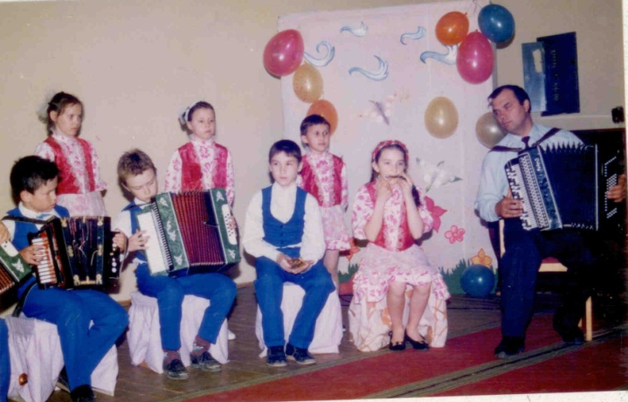
Татарский ансамбль народных инструментов под руководством Мингазова Рината Усмеевича.

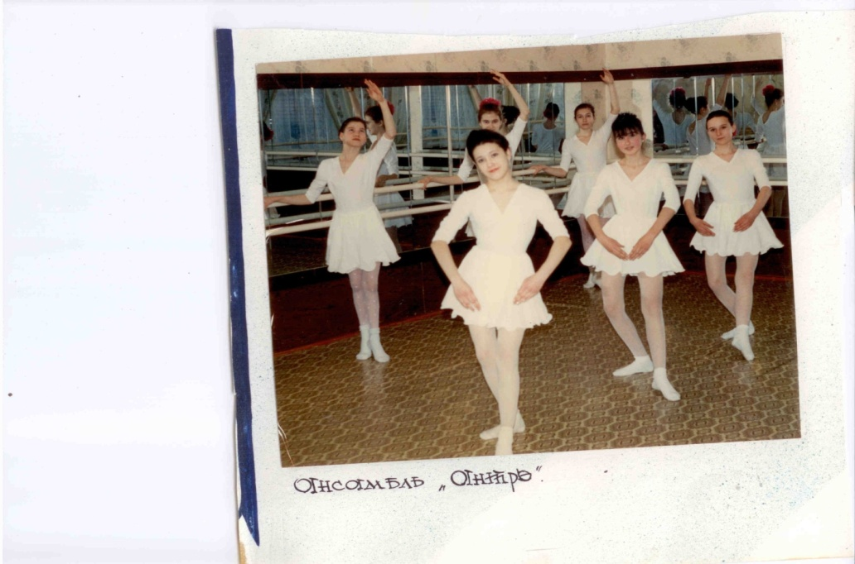
Хореографическая студия
В учебный план были введены дополнительные предметы общеобразовательного и профильного направления, содержание и структура действующих учебных предметов соответствовали поставленным задачам на каждой ступени обучения. В начальных классах были введены дополнительные дисциплины: «Речь и культура общения», «Ритмика», «Хор», «Природоведение и с элементами краеведения», «Математика с элементами вычислительной техники». В прогимназическом и гимназическом классах проводилось углубленное изучение биологии и географии с элементами экологии, были организованы факультативные занятия, направленные на комплексное развитие гуманитарных и эстетических способностей учащихся. Большое внимание обращалось и изучению информатики и вычислительной техники.
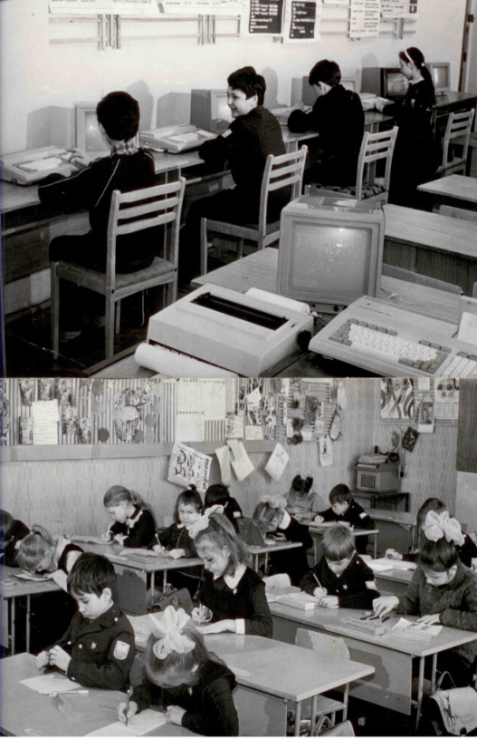
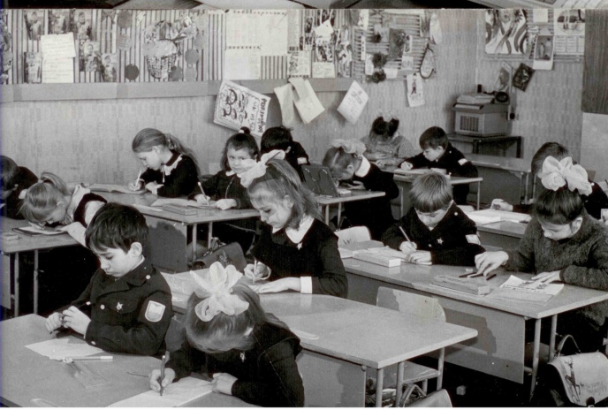 Урок в начальной школе
В общеобразовательную программу были введены занятия по человековедению. Вел эти курсы директор УВК Абдршин М.Ф. Спецкурс «Мировая художественная культура» вела старший учитель Кадырова Римма Фаритовна. Были созданы классы, в которых велось углубленное изучение татарского языка. В построении содержания учебно-воспитательного процесса коллектив УВК исходил из того, чтобы создать психолого-педагогические условия, способствующие всестороннему развитию личности, духовному его обогащению, формированию гражданских чувств.
О пионерском движении тех лет вспоминала Ефремова Н.Г., бывшая ученица средней школы №1. «С любовью и гордостью вспоминаю свое красногалстучное детство. Несколько поколений советских людей прошли дорогами страны Пионерии. В ней мы впервые испытали счастье быть полезными Родине. А что значило для нас быть пионером? Это значит, во всем, всегда воспитывать в себе лучшие черты: трудолюбие, честность, настойчивость в учебе, умение применять знания в жизни, любить свою Родину. Мы помогали пожилым людям: носили им продукты, покупали лекарства, прибирали в квартирах. Собирали металлолом и макулатуру. Каждый пионер носил красный галстук и пионерский значок. Три конца пионерского галстука символизировали единство трех поколений: коммунистов, комсомольцев и пионеров. Пионерский галстук был цвета знамени, потому что это его частица. Было у нас много праздников, но самый большой радостный - это день рождения Пионерии, 19 мая. Все ребята - пионеры - принимали участие в праздничных парадах и концертах. Также хочется вспомнить день, когда меня приняли в пионеры. Это было 22 апреля в краеведческом музеи нашего города. Мы произносили Торжественное обещание перед красным знаменем дружины, строем пионеров и гостей. Комсомольцы школы повязали нам красные галстуки, прикололи пионерские значки. На призыв: «Пионер, к борьбе за дело будь готов!» мы впервые ответили: «Всегда готов!» и отдали салют. Комсомольцы, учителя поздравили нас и вручили памятные сувениры об этом знаменательном дне. Пионеры. Вот так красиво называли нас, подрастающее поколение», - вспоминает Наталья Геннадьевна и добавляет, что именно работа в активе пионерской организации помогла ей правильно выбрать профессию - профессию учителя. За активное участие в общественной жизни школы пионерская дружина и комсомольцы школы получали грамоты.

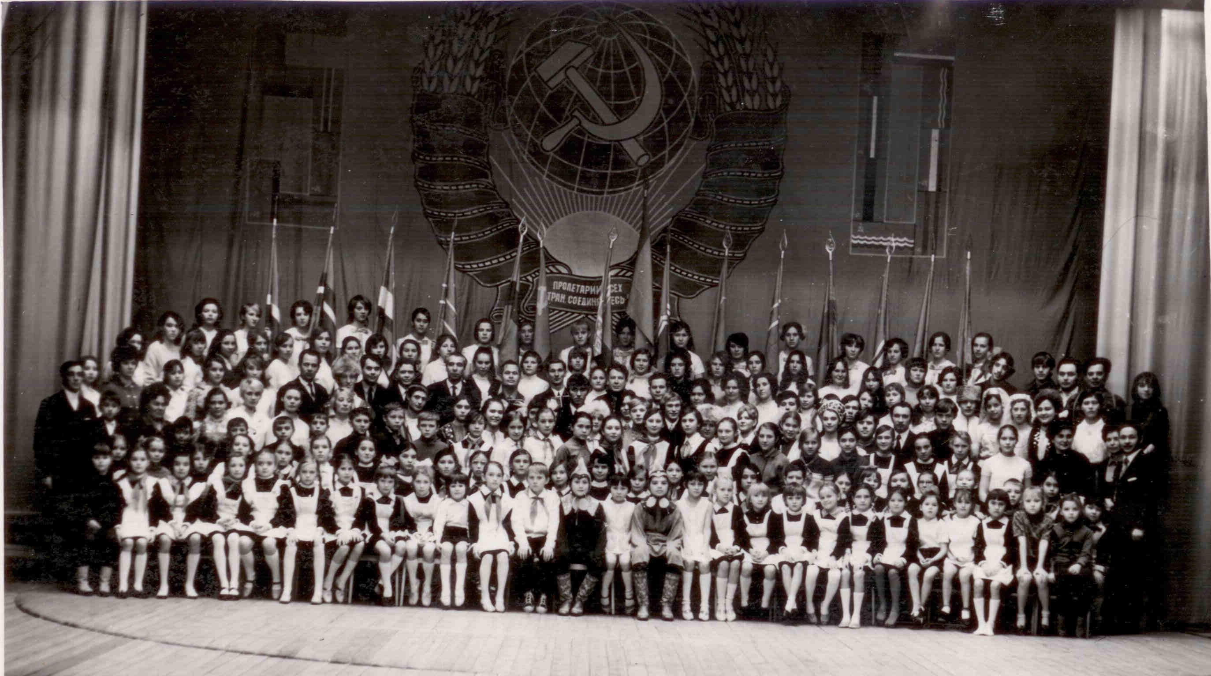
С целью воспитания молодое поколение активными гражданами, патриотами и интернационалистами в республики Татарстан был организован СНТ (Союз Наследников Татарстана), устав которого утвержден 15 сентября 1990 года на XVI слете пионерской организации Татарстана. Деятельность СНТ заключается в помощи каждому своему члену жить интересной жизнью, стать умным и честным человеком, настоящим гражданином своей страны. Учащиеся средней школы №1 являлись членами ШОП (школьного отряда пионеров). Они принимали активное участие в общественной жизни класса и школы. Занимались спортом, участвовали в соревнованиях за честь школы. Выполняли тимуровскую работу: шефствовали над родителями воинов-интернационалистов, погибших на Афганской и Чеченской войнах. Вели Вахту Памяти у памятника воинам-интернационалистам и на Аллее Героев. Организовывали встречи с ветеранами ВОВ и участниками боевых действиях в горячих точках. Принимали участие в благоустройстве города и пришкольной территории. В школе работали предметные кружки и кружки по интересам. Ребята с удовольствием принимали участие в занятиях этих кружков. Также ребята изучали историю родного края, свою родословную, собирали материалы для комнаты боевой славы, материалы по истории своей школы. Участвовали в научно-практических конференциях и предметных олимпиадах, являлись активными участниками многих общегородских мероприятий.

